附件1
下载安装客户端方法

一、“交汇点”新闻客户端下载安装方法
1.下载与安装。“交汇点”新闻客户端APP版本：iPhone版、Android版。方法一：进入各应用市场，搜索“交汇点新闻”，点击下载安装，安卓手机目前可在腾讯应用宝和华为应用市场等应用市场搜索到，苹果系列手机可在APP STORE搜索下载。方法二：登陆交汇点新闻客户端官网，直接扫描二维码即可获得下载链接。“交汇点”新闻客户端官网：http://jsnews.jschina.com.cn/system/2015/11/20/027065944.shtml


“交汇点”二维码
2.填写邀请码。下载安装“交汇点”后，点击左上角图标，或者用手指在手机屏幕上从左侧边向右滑动，在出现的侧边栏下方有“输入邀请码”按钮，点击输入邀请码（各单位邀请码见附件2），提交后列入后台统计。
二、“连云港发布”客户端下载安装方法
1.下载与安装。各大应用市场下载安装“连云港发布”客户端，也可扫描下方二维码下载安装，安卓和苹果手机均可。

“连云港发布”二维码
2.申请邀请码。
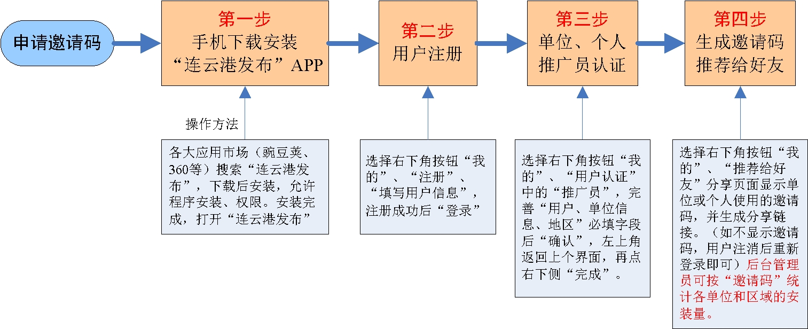
连云港发布客户端自助申请推广码流程图

3.技术支持。“连云港发布”邀请码咨询热线（24小时）：0518-85867119（QQ:304983318）；0518-85867117（QQ:10247085）。
三、“智慧连云港”客户端下载安装方法
1.下载与安装。方法一：“智慧连云港”已在安智、APPSTORE应用商城上线，用户可在以上应用商城输入“智慧连云港”下载（APPSTORE选择“智慧连云港—连云港广电官方”）。 方法二：直接扫描“智慧连云港”二维码，进入网络页面进行下载。


“智慧连云港”二维码
2.填写邀请码。下载安装“智慧连云港”后，点击左上角图标，在出现的侧边栏中点击“邀请码”按钮，输入邀请码（各单位“智慧连云港”邀请码与“交汇点”邀请码相同，见附件2），提交后列入后台统计。

